|  |  |  |  |  |
| --- | --- | --- | --- | --- |
| 7أساسي2  **الأستاذ: المهدي الخلفلّي** |  | فرض مراقبة عدد 1 |  | **http://www.alkadissiaschool.com/wd/wp-content/uploads/2014/05/logofinal2.png**  معهد القادسيّة الخاص |

**التّمرين عدد1 (5ن)**

❶ ضع علامة x أمام الإجابة الصّحيحة

*   30 14 13
*   6  32 60
*       

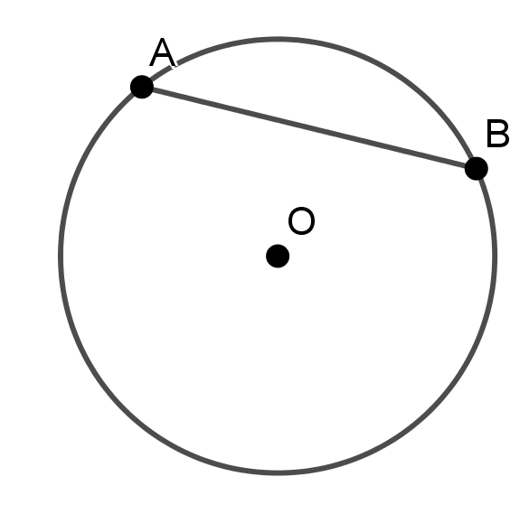❷

1. أجب بصواب أو خطأ

في الرّسم المقابل دائرة ζ مركزها O و [AB] حبل فيها

إذن النّقطة O تنتمي إلى الموسّط العمودي لـ [AB] ……………….

1. عيّن نقطة E على الدّائرة تكون متساوية البعد عن O و A

**التّمرين عدد2 (8ن)**

**❶**أحسب العبارات التّالية بأبسط طريقة



**❷**أوجد العدد الصّحيح الطّبيعي a

1.  ب) 

**التّمرين عدد3 (7ن)**

في الرّسم المقابل [AB] قطعة مستقيم طولها 6cm

❶أ- إبن ∆ الموسّط العمودي لـ[AB] حيث يقطعها في النّقطة I

ب-عيّن على ∆ نقطة C حيث AC=5cm

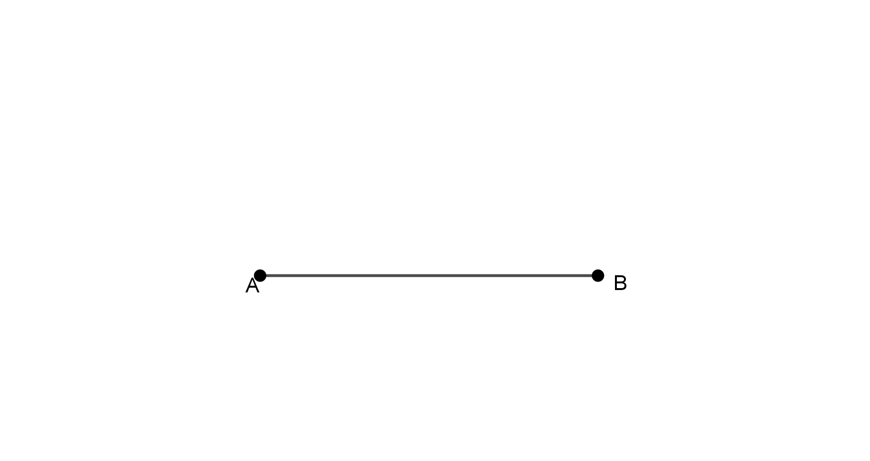ثمّ أحسب BC معلّلا جوابك

❷ أ- عيّن نقطة E على [AC]تكون متساوية البعد عن C و I

عيّن نقطة F على [BC] تكون متساوية البعد عن C و I

1. ماذا يمثّل االمستقيم (EF) بالنّسبة للقطعة [CI] معلّلا جوابك
2. ما هي الوضعيّة النّسبيّة للمستقيمين (AB) و (EF)